GE Mapress Dichtring FKM weiß d42

Geberit

Eigenschaften

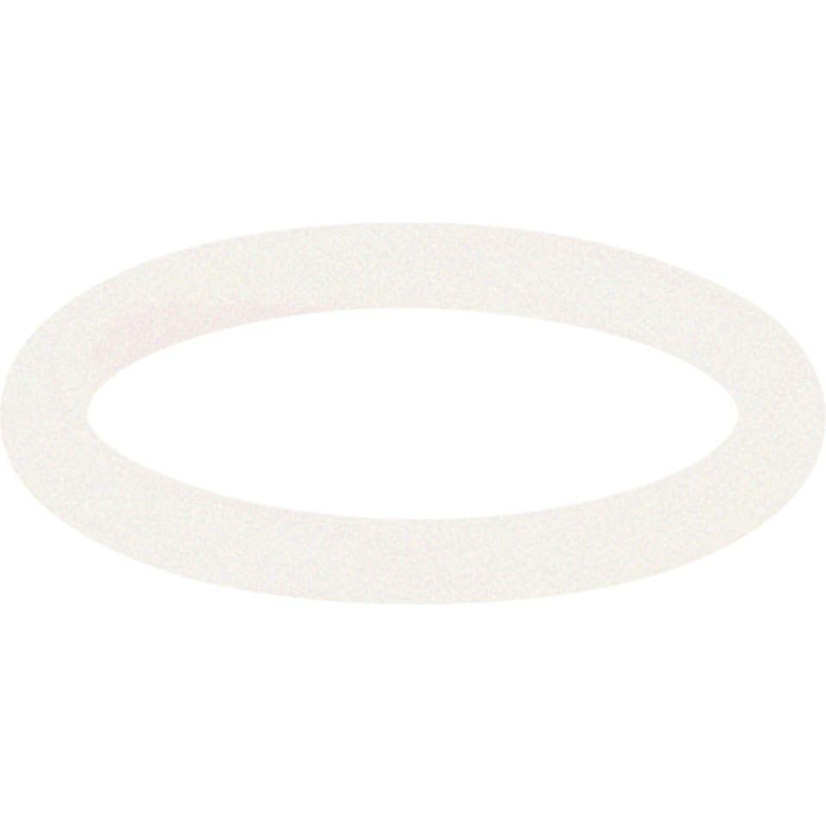

GTIN:

4024723911579

HAN:

91157